Администрация муниципального образования "Радищевский район" Ульяновской области"
433910, Ульяновская обл., Радищевский р-н, р.п. Радищево, пл. 50 Лет ВЛКСМ, д. 11
radishevsk@mail.ru; econom_rad@mail.ru

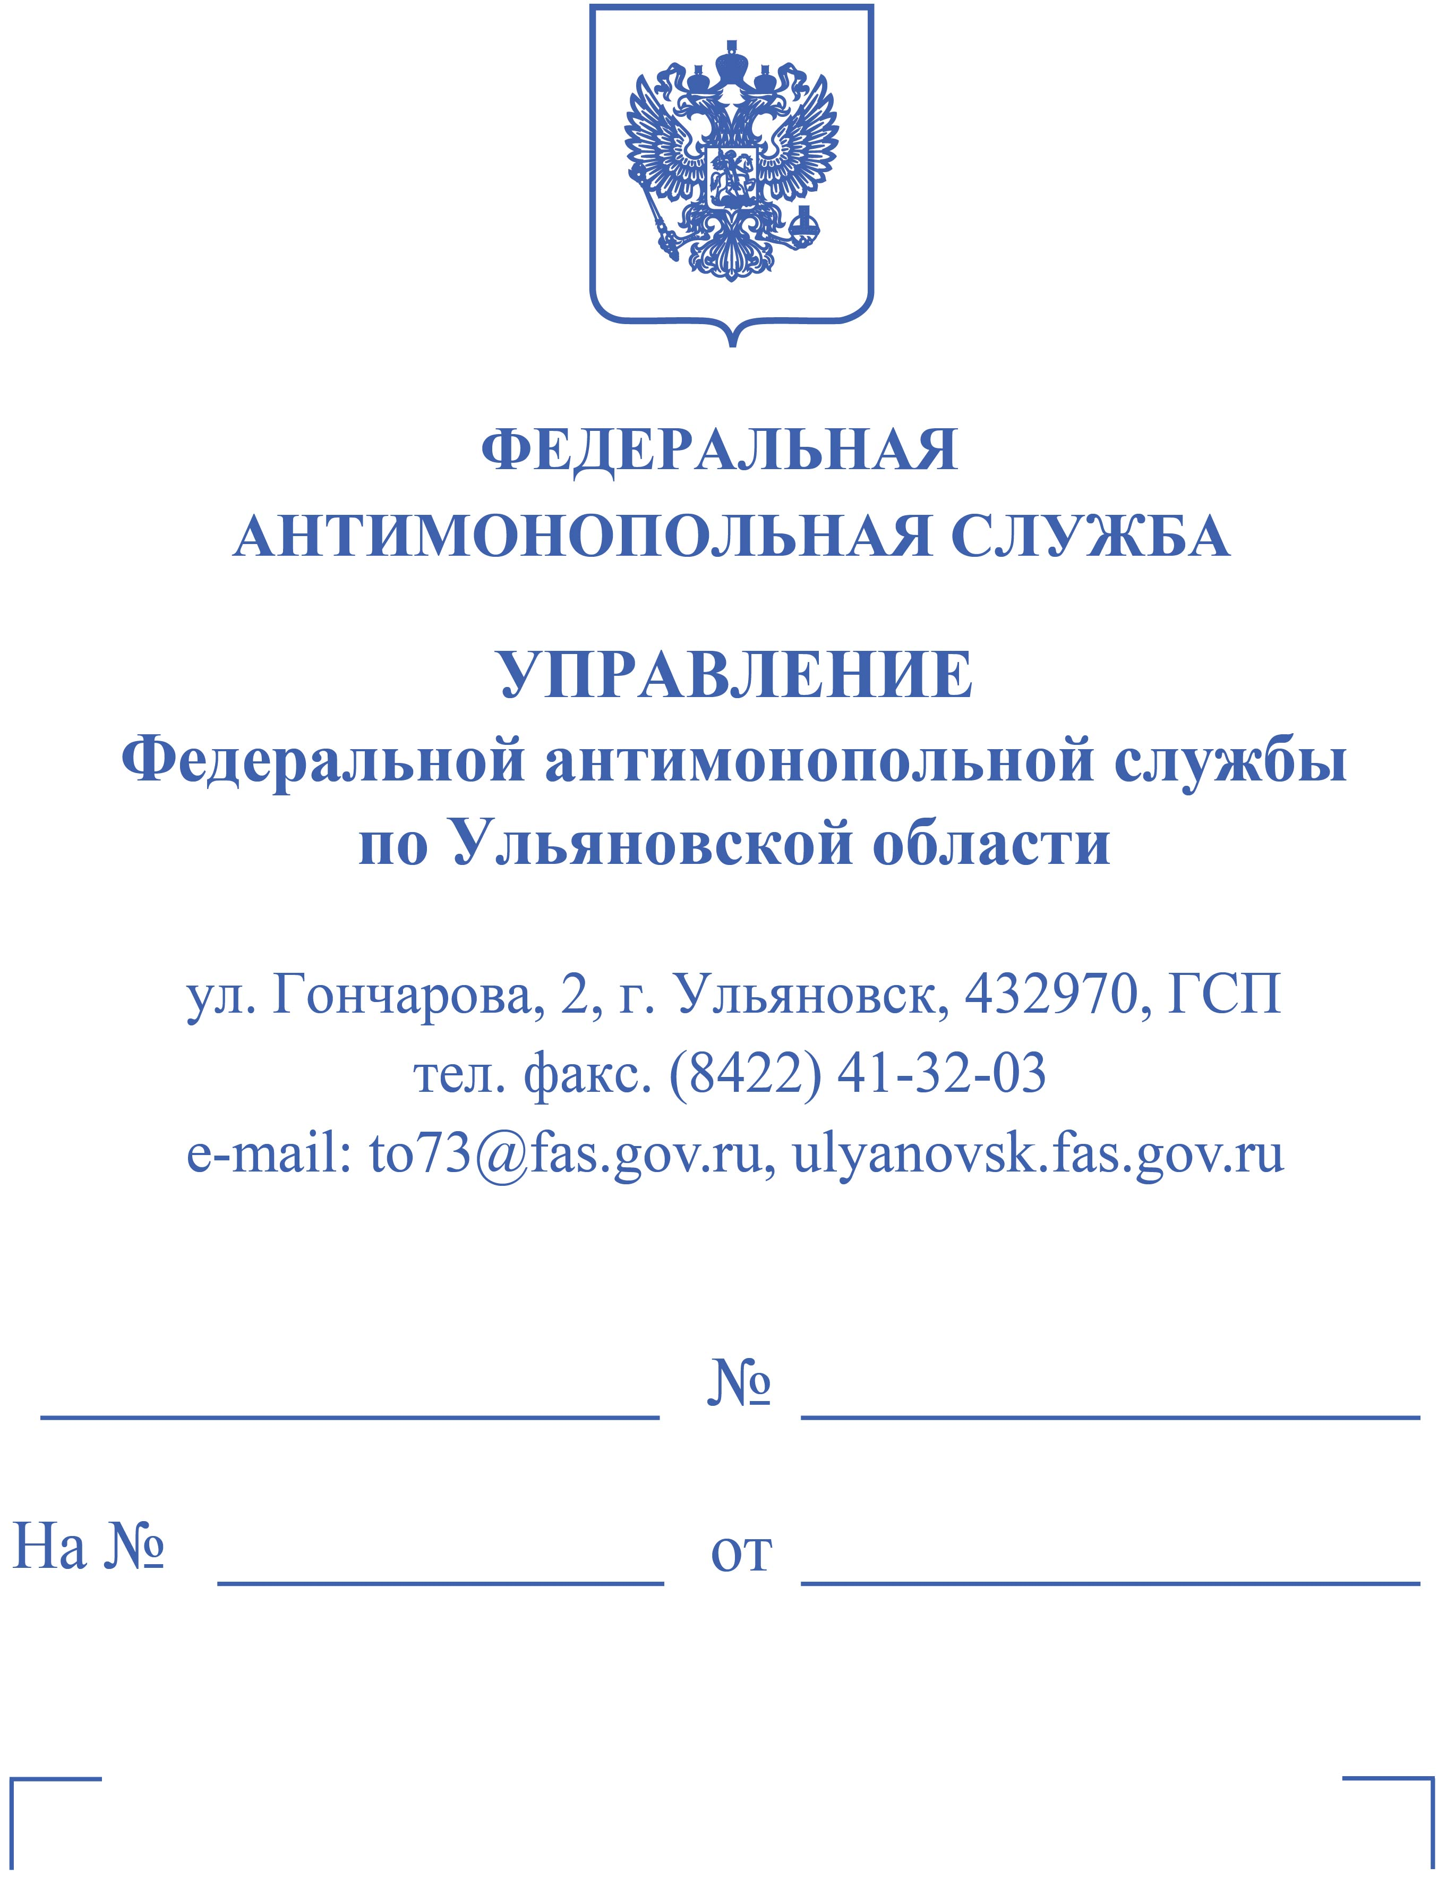
Предписание № 30 по делу № 073/06/106-614/2025

ПРЕДПИСАНИЕ № 30

08.09.2025 г. Ульяновск

Комиссия Управления Федеральной антимонопольной службы по Ульяновской области по контролю закупок в составе:

председателя комиссии: | - заместителя руководителя управления – начальника отдела <…>,
членов комиссии: | - заместителя начальника отдела <…>,  - ведущего специалиста-эксперта <…>,
руководствуясь пунктом 2 части 22 статьи 99 Федерального закона от 05.04.2013 № 44-ФЗ «О контрактной системе в сфере закупок товаров, работ, услуг для обеспечения государственных и муниципальных нужд» (далее – Закон о контрактной системе), на основании своего решения от 08.09.2025 по делу № 073/06/106-614/2025 по жалобе ООО «СТРОЙГРАД» на действия комиссии по осуществлению закупок при проведении открытого конкурса в электронной форме № 0168500000625002889 (наименование объекта закупки – «Капитальный ремонт здания МБОУ «Радищевская средняя школа № 1 имени Героя Советского Союза Д.П. Полынкина» (Радищевская СШ № 1), расположенного по адресу: Ульяновская область, Радищевский район, р.п. Радищево, пл. Радищева, д. 12»; заказчик – Администрация муниципального образования «Радищевский район» Ульяновской области, уполномоченный орган – Агентство государственных закупок Ульяновской области; начальная (максимальная) цена контракта – 73 142 376,14 руб., дата подведения итогов – 28.08.2025),

ПРЕДПИСЫВАЕТ:

1. Комиссии по осуществлению закупок Администрации МО Радищевский район Ульяновской области – в срок до 25.09.2025 устранить допущенное нарушение подпункта «б» пункта 1 части 11 статьи 48 Закона о контрактной системе путем отмены протоколов, составленных в ходе проведения закупки № 0168500000625002889, и повторного проведения процедуры рассмотрения заявок в соответствии с требованиями законодательства и с учетом принятого решения от 08.09.2025 по делу № 073/06/106-614/2025.
2. Оператору электронной площадки АО Сбербанк-АСТ необходимо обеспечить возможность исполнения указанного предписания.
3. В срок до 29.09.2025 представить письменное доказательство исполнения настоящего предписания.

Председатель комиссии: | <…>
Члены комиссии: | <…>  <…>

Предписание может быть обжаловано в судебном порядке в течение трех месяцев со дня его выдачи.

Примечание: За невыполнение в установленный срок законного предписания антимонопольного органа частью 7 статьи 19.5 Кодекса Российской Федерации об административных правонарушениях установлена административная ответственность.
Привлечение к ответственности, предусмотренной законодательством Российской Федерации, не освобождает от обязанности исполнить предписание антимонопольного органа.

